Programmer Mannual
WebService ส่วนของ Bank
ในส่วนของ WebService ส่วนของ Bank จะทำการรับค่ามาจาก function checkCredit() ในหน้าของ Payment ซึ่งอยู่ในส่วนของ Paying.aspx ซึ่ง function checkCredit() จะนำค่าที่ได้จาก textbox ชื่อ fTextCreditNo ไปเปรียบเทียบกับค่าข้อมูลในดาต้าเบส โดยอาศัยเซอร์วิสที่มีบริการในเว็บเซอร์วิส bank ซึ่งภายในมี Method isAccountExist ซึ่งถ้ามีข้อมูลอยู่ก็จะ return true กลับมา ทำให้สามารถกดปุ่มชำระเงินเพื่อทำรายการต่อไปได้

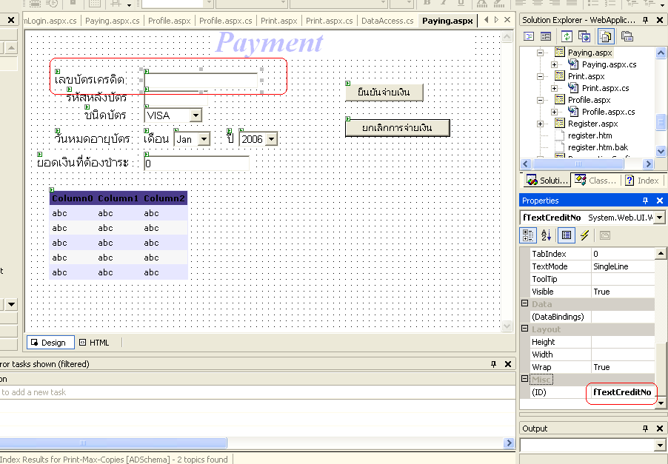

รูปที่ 1.1 แสดงหน้าของตัวรับค่าที่จะส่งต่อไปยัง WebService Bank

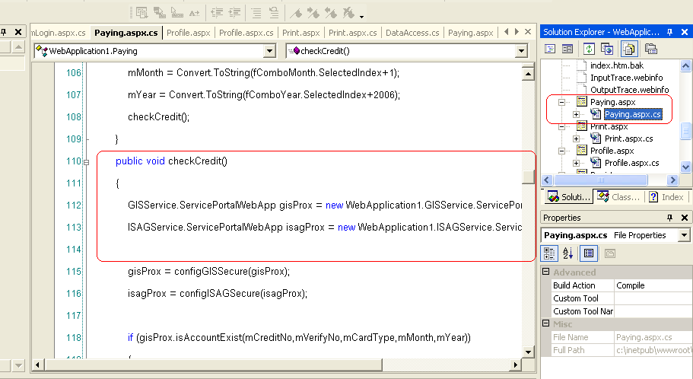

รูปที่ 1.2 แสดง Function checkCredit() ทำการ bind เข้ากับเว็บเซอร์วิส bank

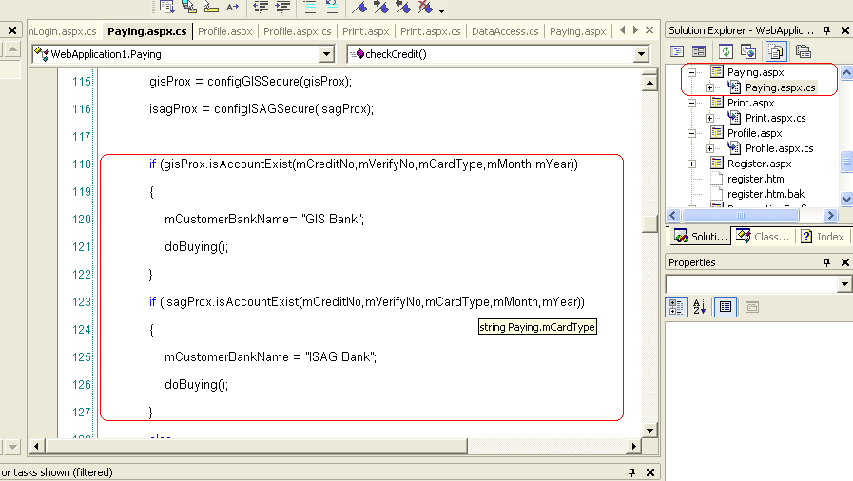
รูปที่ 1.3 แสดงการทำ function doBuying() ซึ่งจะเกิดหลังจากผ่านกระบวนการของ isAccountExist เรียบร้อยแล้ว

Function ใน Web Service ของ bank ในที่นี้คือ function() isAccountExist จะทำการเช็คค่าต่างๆ
คือ creditNo รับค่ามาเป็น string , creditBehind รับค่ามาเป็น string , bereau month และ year รับค่ามาเป็น string เมื่อนำมาเข้า function ถ้ามีข้อมูล credit number อยู่ ก็จะ return ค่า true ออกมา
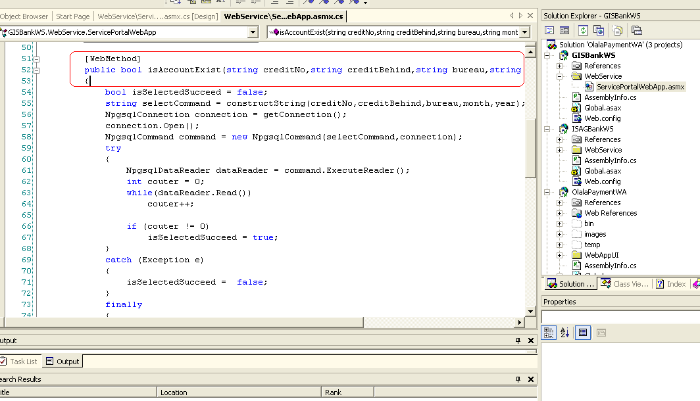
รูปที่ 1.4 แสดง WebMethod ที่มี service isAccountExist ให้เรียกใช้

WebService จะนำค่าต่างๆที่ได้มา check ใน Service นี้

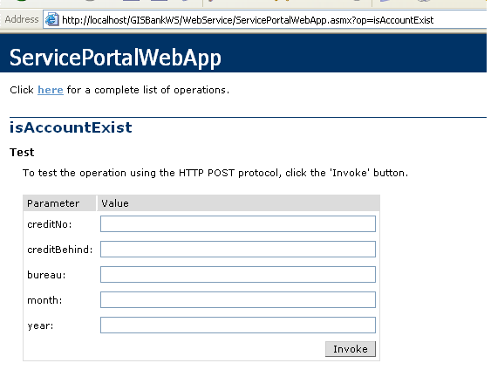
รูปที่ 1.5 แสดง parameter ต่างๆที่จำเป็นต้องใส่

Web service Education
จะต้องทำการ Binding wsdl ก่อนโดยจะมีฟังก์ชันและรายละเอียดการทำงานดังนี้

boolean | reservation(int ClassID, String Email, String Name, String Surname, String PhoneNo)  จะทำการจอง course โดยการใส่ parameter ต่างๆ
String | getCourseAll()  เป็นการดู course ทั้งหมดใน web service ผลออกมาเป็น XML
String | getCourse(String Subject, int Period)  เรียกดู course จากวิชากับภาคการเรียนผลออกมาเป็น XML
boolean | buyClass(int ClassID, String Email, String ReceiveID)  ทำการจ่ายเงินให้กับ course ที่ได้จองไว้
String | getCourseFromEmail(String Email)  ดู course ที่ได้จอง หรือซื้อไว้แล้วผลออกมาเป็น XML
boolean | cancel(int ClassID, String Email)  ทำการยกเลิก course ที่ได้จองไว้

